Welche Fähigkeiten müssen Auszubildende zum Gärtner mitbringen?
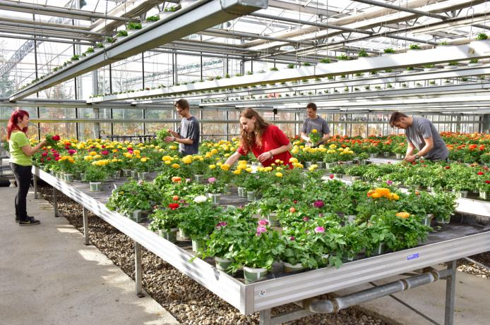
(GMH) Gärtner ist ein vielseitiger Beruf. Deshalb sind eine ganze Reihe von Vorlieben und Fähigkeiten gefragt, um eine Ausbildung in einer der sieben Fachrichtungen zu beginnen: Baumschule, Friedhofsgärtnerei, Garten- und Landschaftsbau, Gemüsebau, Obstbau, Staudengärtnerei und Zierpflanzenbau. Ganz unterschiedliche Typen können im Gärtnerberuf ihr Glück finden. Hier ist eine kleine Übersicht, für wen sich eine Karriere in der „grünen Branche“ bestens eignet:
Bildnachweis: GMH

Bildunterschrift: Für Teamarbeiter: Eine Ausbildung zum Gärtner bedeutet, mit anderem Menschen in einer grünen und blühenden Umgebung Hand in Hand zu arbeiten.

Bilddaten in höherer Auflösung unter:
http://www.gruenes-medienhaus.de/download/2017/06/GMH_2017_24_01.jpg

Für Naturverbundene: Wer nicht nur die Sonne liebt, sondern auch bei Wind oder Kälte regelmäßig vor die Tür geht, um die Natur zu erleben, findet im Gärtnerberuf seinen Traumjob. Egal ob in der Baumschule, im Obstbau oder auf dem Friedhof – hier wird nicht jeden Tag im Büro gesessen, sondern viel im Freien und inmitten von Blumen und Pflanzen gearbeitet.
Für Kreative: Gärtner lassen in einer blühenden und grünen Umgebung ihren Talenten ihren Lauf. Beete, Gräber und Landschaften gestalten, Blumensträuße und Kränze binden oder gar neue Blumen oder Obstsorten züchten – das alles sind Facetten der Ausbildung für junge Leute mit einer Vorliebe für Design und Gestaltung.
Für Technikbegeisterte: Moderne Maschinen können Spaß machen und die Arbeit erleichtern. Gärtner nutzen sie vielfältig in ihrem Berufsalltag – fahren mit Traktoren, Baggern und Gabelstaplern, hantieren mit Rüttelplatte und Winkelschleifer und lernen, mit computergesteuerter Mess- und Klimatechnik umzugehen.
Für Handwerker: Wer gerne mit den Händen zupackt und am Ende des Tages sehen will, was er geschafft hat, ist im Gärtnerberuf genau richtig. Beispielsweise erfordern Tätigkeiten wie Bäume verpflanzen, Stauden umtopfen, Äpfel ernten und Gartenwege anlegen viel handwerkliches Geschick.
Für Teamplayer: Gärtner arbeiten im Alltag Hand in Hand, egal ob sie Pflanzen aufziehen, Obst und Gemüse anbauen oder Gärten gestalten. Zudem sind Gärtner gesellig. So treffen sich Junggärtner zu Berufswettbewerben und pflegen regen Austausch in einer bundesweiten Arbeitsgemeinschaft mit guten Kontakten ins Ausland.
Für Kontaktfreudige: Wer gern mit Menschen zu tun hat und dabei auch noch kreativ sein möchte, kann als Gärtner in Einzelhandelsgärtnereien, Garten-Baumschulen und Gartencentern arbeiten. In Beratung und Verkauf ist der richtige Umgang mit Kunden – neben fundiertem Pflanzenwissen – die wichtigste Fertigkeit für den Erfolg.
Für Positivdenker: Wer sich um Pflanzen kümmert, Bäume großzieht, Stauden vermehrt und grüne Lebensräume gestaltet, leistet einen wertvollen Beitrag für die Umwelt. Zudem erfreut das Ergebnis der Gärtnerarbeit die Menschen – in Form von gesunden Obst und Gemüse, emotional ansprechenden Pflanzen und erholsamen Gärten und Parks.
Für Einfühlsame: Als Ansprechpartner für Gestaltung von Trauerschmuck und Pflege von Grabstätten haben Friedhofsgärtner einen verantwortungsvollen Beruf. Fingerspitzengefühl ist aber auch im Umgang mit Pflanzen gefragt, ebenso wie die Bereitschaft, besonderen Eigenschaften und Bedürfnisse der Gewächse kennenzulernen.
Für Ehrgeizige: Der Gartenbau hat eine blühende Zukunft. Wer Karriere machen möchte, kann als Gärtner mit ausreichend Praxiserfahrung auf einen Meisterbrief oder einen Abschluss als Staatlich geprüfter Techniker hinarbeiten. Auch ein Studium in Gartenbau oder Landschaftsarchitektur sind Möglichkeiten, um in der „grünen Branche“ weiter zu kommen.
Die vielen Facetten des Gärtnerberufs gibt es zum Nachlesen auf www.beruf-gaertner.de im Internet. Dort lockt auch ein „Berufs-Check“: Durch die Beantwortung von zwölf Fragen lässt sich herausfinden, welche der Sparten am besten zu den eigenen Fähigkeiten und Interessen passt.

